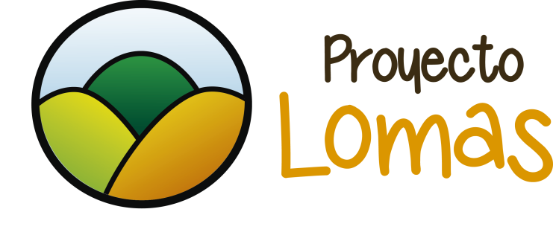

www.proyectolomas.org
Búscanos en Facebook, Twitter y YouTube
Perfil del cargo

Miembro del Equipo del Programa Comunitario
Voluntario Lomero

IDENTIFICACIÓN DEL CARGO
Nombre del puesto : | Voluntario Lomero para el Programa Comunitario
Órgano : | Dirección de Desarrollo Social
ESPECIFICACIONES DEL CARGO
EDUCACIÓN
NIVEL EDUCATIVO |  | GRADO ACADÉMICO
Superior Incompleto |  | Ninguno
PROFESIÓN / OCUPACIÓN
De preferencia, estudiante o egresado de las siguientes carreras: Antropología, Sociología, Economía u otras afines a las ciencias sociales, Psicología social, Comunicaciones, etc.
EXPERIENCIA
Haber sido voluntario de alguna organización de desarrollo social y/o haber trabajado temas de desarrollo social y formulación de proyectos.
CONOCIMIENTOS ESPECIALES
- Manejo de herramientas para la formulación de proyectos de desarrollo, su evaluación y monitoreo, manejo de grandes cantidades de información y de grupos de personas.
CONDICIONES DE TRABAJO
Compromisos
- Asistir a todas las reuniones de coordinación y a todas las reuniones de ejecución de lo programado en el Programa Comunitario.
- Apoyar al responsable del Programa Comunitario en lo que necesite.
- Mantener las buenas prácticas y costumbres dentro y fuera de la organización según el Código de Conducta.
- Firmar una carta de compromiso de trabajo con Proyecto Lomas.
- Tiempo aproximado de compromiso: 6 meses.
Beneficios
- Certificado de Reconocimiento a la labor voluntaria expedido por Proyecto Lomas (en algunas oportunidades, los certificados contarán con el aval de otras instituciones).
- Posibilidad de asistir a las Reuniones Generales de Proyecto Lomas, junto a todos los miembros de la organización.
- La satisfacción de ser parte de la movida limeña por la conservación de nuestras lomas y el desarrollo de las comunidades que viven en ellas.
PRINCIPALES FUNCIONES
- Asistir a las reuniones de la Dirección de Desarrollo Social.
- Formular, elaborar y ejecutar el programa correspondiente a su área.
- Solicitar a la Dirección de Desarrollo Social el material pertinente para la ejecución de los programas o cualquier otro insumo.
- Realizar un informe de las actividades realizadas.
COMPETENCIAS
Persona empática, proactiva, muy creativa, responsable y con capacidad de trabajar bajo presión.

Proceso de Aplicación

- Enviar CV actualizado no documentado y carta de intención, especificando las razones por las cuáles deseas asumir el cargo a lomasproyecto@gmail.com con el asunto POSTULANTE A PROGRAMA COMUNITARIO.

Cronograma

- Taller para postulantes: 03 de agosto
- Cierre de convocatoria: 17 de agosto
- Publicación de seleccionados: 19 de agosto

*Proyecto Lomas se reserva el derecho de modificar el cronograma sin previo aviso.

IMPORTANTE

Los asistentes al Taller para Postulantes tendrán consideraciones especiales para la evaluación al momento de la evaluación final.

